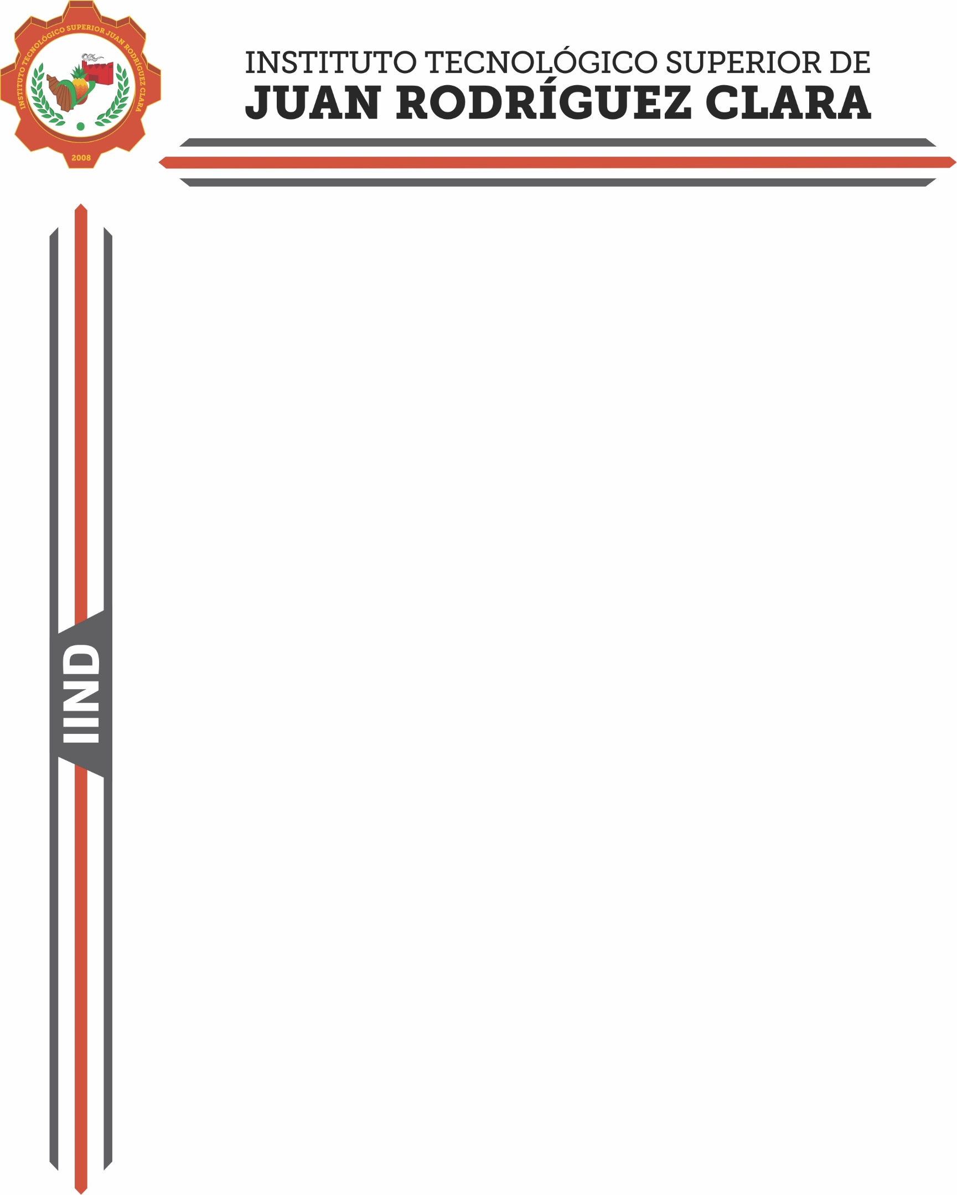

INGENIERÍA INDUSTRIAL

TITULACIÓN INTEGRAL

INFORME TÉCNICO DE RESIDENCIAS PROFESIONALES,

NOMBRE DEL PROYECTO:

“XXXXX XXXX XXX XXXX XXXXXXX”

PRESENTA:

XXXX X XXXXXX XXXXXX XXXXXXX

Nº CONTROL:
XXXX X XX X X

PARA OBTENER EL TITULO DE:
XXXX XXXXXX XXXX XXXXXX

ASESOR:
XXXX XXXXXX XXXX XXXXXX

JUAN RODRIGUEZ CLARA, VER. XXXXXX, 2018

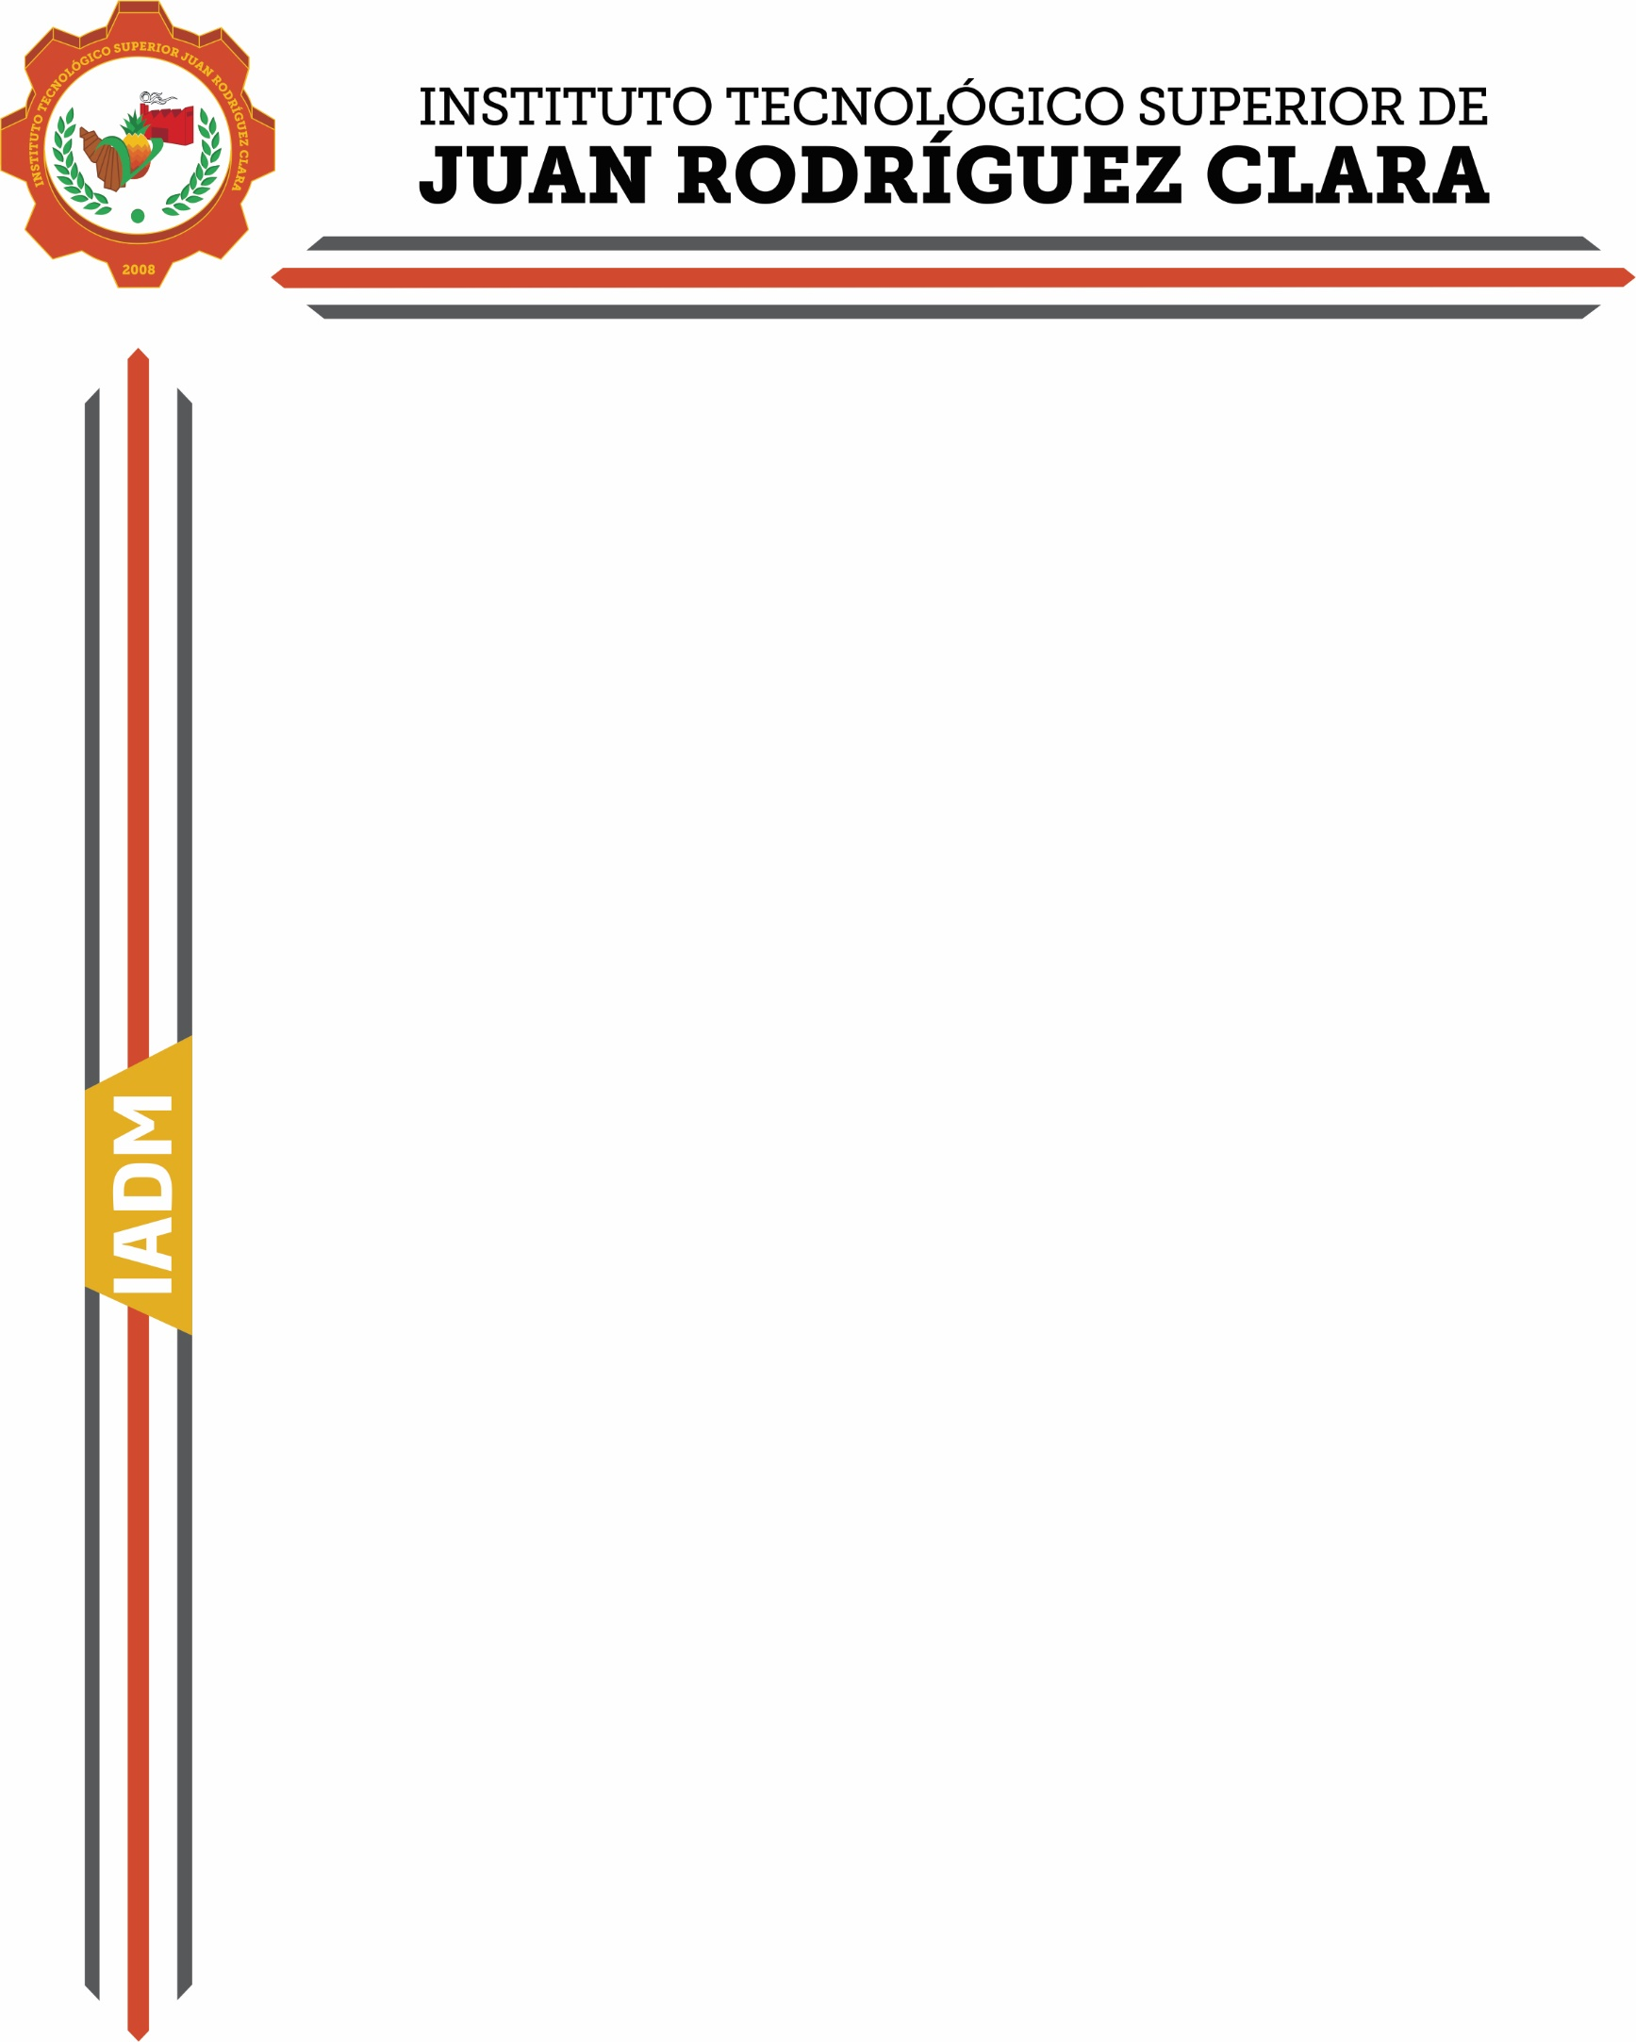
I

INGENIERÍA EN ADMINISTRACIÓN

TITULACIÓN INTEGRAL

INFORME TÉCNICO DE RESIDENCIAS PROFESIONALES

NOMBRE DEL PROYECTO:

“XXXXX XXXX XXX XXXX XXXXXXX”

PRESENTA:

XXXX X XXXXXX XXXXXX XXXXXXX

Nº CONTROL:
XXXX X XX X X

PARA OBTENER EL TITULO DE:
XXXX XXXXXX XXXX XXXXXX

ASESOR:
XXXX XXXXXX XXXX XXXXXX

JUAN RODRIGUEZ CLARA, VER. XXXXXX, 2018
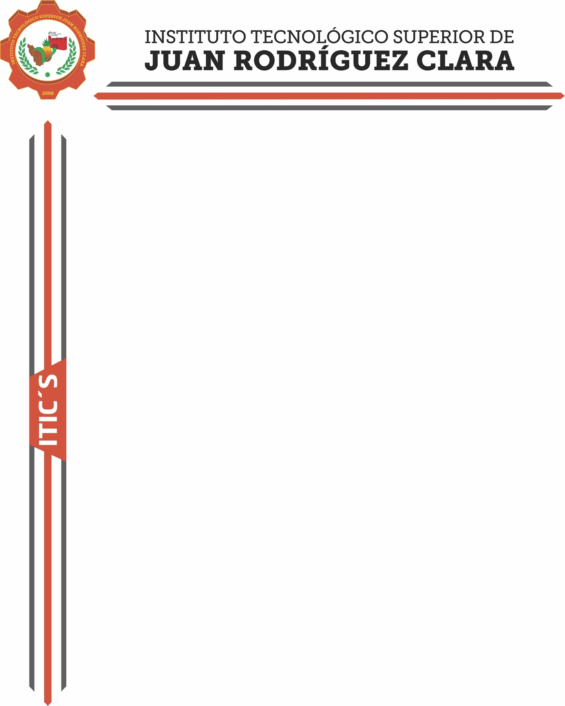

INGENIERÍA EN TECNOLOGÍAS DE LA INFORMACIÓN Y LAS COMUNICACIONES

TITULACIÓN INTEGRAL

INFORME TÉCNICO DE RESIDENCIAS PROFESIONALES

NOMBRE DEL PROYECTO:

“XXXXX XXXX XXX XXXX XXXXXXX”

PRESENTA:

XXXX X XXXXXX XXXXXX XXXXXXX

Nº CONTROL:
XXXX X XX X X

PARA OBTENER EL TITULO DE:
XXXX XXXXXX XXXX XXXXXX

ASESOR:
XXXX XXXXXX XXXX XXXXXX

JUAN RODRIGUEZ CLARA, VER. XXXXXX, 2018

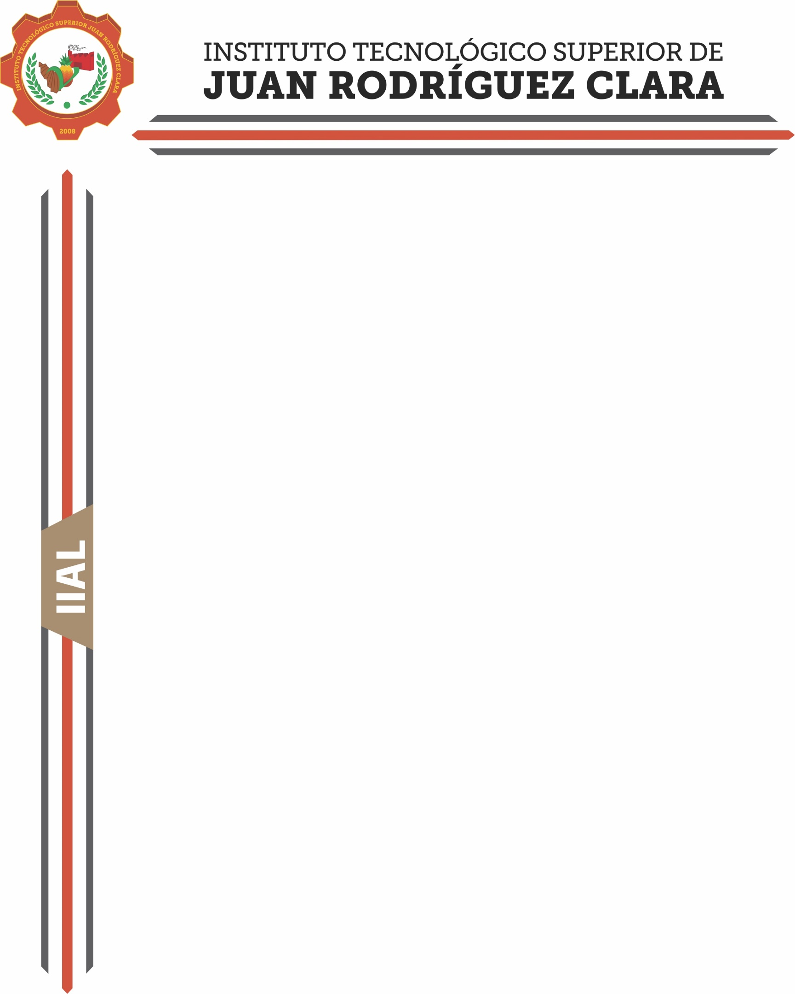

INGENIERÍA EN
INDUSTRIAS ALIMENTARIAS

TITULACIÓN INTEGRAL

INFORME TÉCNICO DE RESIDENCIAS PROFESIONALES

NOMBRE DEL PROYECTO:

“XXXXX XXXX XXX XXXX XXXXXXX”

PRESENTA:

XXXX X XXXXXX XXXXXX XXXXXXX

Nº CONTROL:
XXXX X XX X X

PARA OBTENER EL TITULO DE:
XXXX XXXXXX XXXX XXXXXX

ASESOR:
XXXX XXXXXX XXXX XXXXXX

JUAN RODRIGUEZ CLARA, VER. XXXXXX, 2018

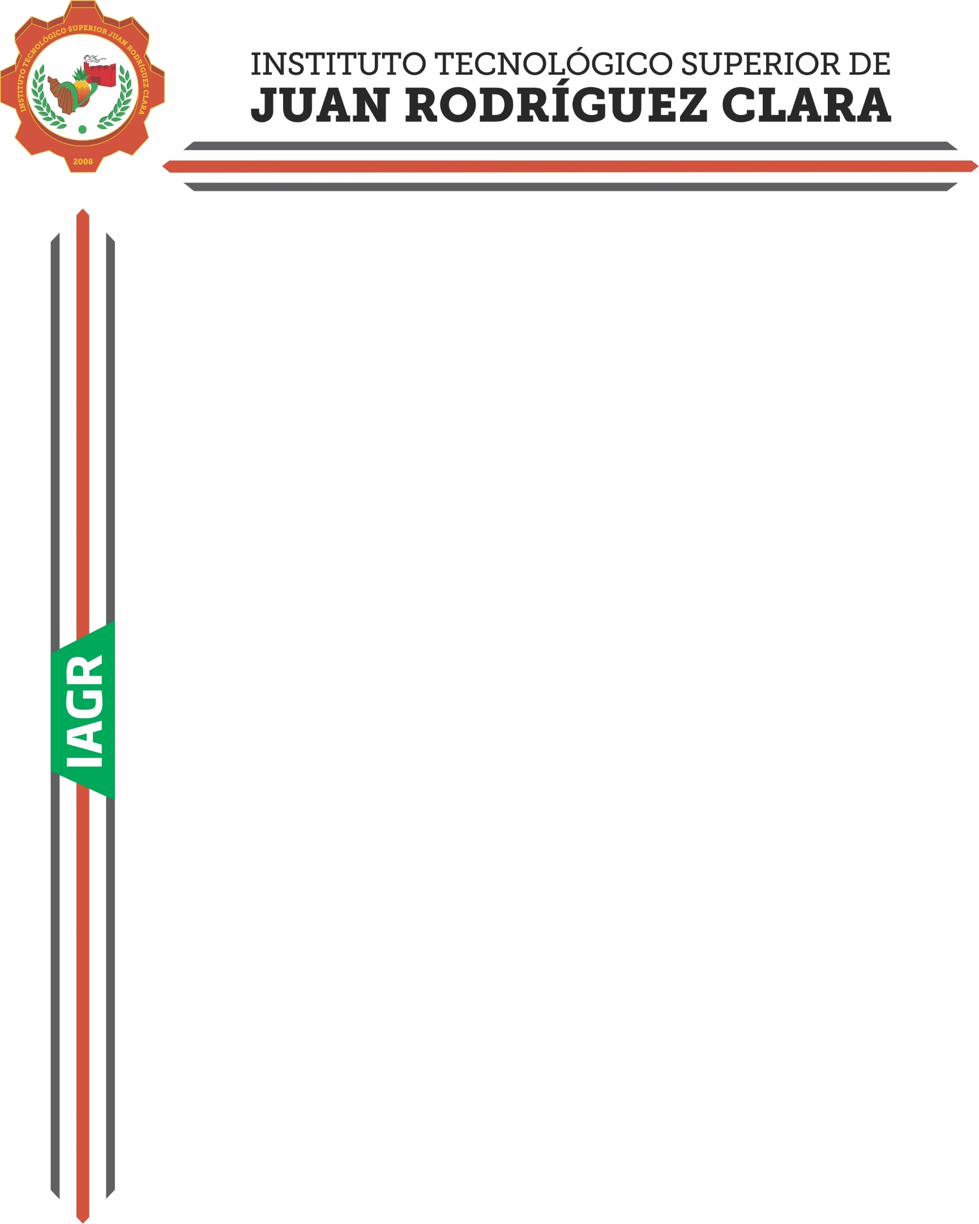

INGENIERÍA EN AGRONOMÍA

TITULACIÓN INTEGRAL

INFORME TÉCNICO DE RESIDENCIAS PROFESIONALES

NOMBRE DEL PROYECTO:

“XXXXX XXXX XXX XXXX XXXXXXX”

PRESENTA:

XXXX X XXXXXX XXXXXX XXXXXXX

Nº CONTROL:
XXXX X XX X X

PARA OBTENER EL TITULO DE:
XXXX XXXXXX XXXX XXXXXX

ASESOR:
XXXX XXXXXX XXXX XXXXXX

JUAN RODRIGUEZ CLARA, VER. XXXXXX, 2018

OPCIONES DE TITULACIÓN INTEGRAL

1. Informe Técnico de Residencia Profesional
2. Proyecto de Investigación y/o Desarrollo Tecnológico
3. Proyecto Integrador
4. Proyecto Productivo
5. Proyecto de Innovación Tecnológica
6. Proyecto de Emprendedurismo
7. Proyecto Integral de Educación Dual
8. Estancia (Como proyecto de titulación integral)
9. Tesis o Tesina.

